יחס לכיתה ח'
שאלה 1

סַמנו את האיור שבו היחס בין מספר העיגולים השחורים לבין מספר העיגולים הלבנים הוא 2 : 1 .

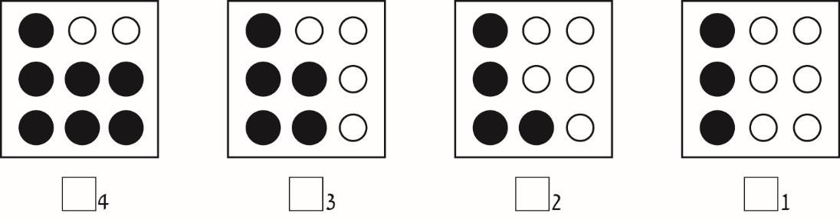

שאלה 2

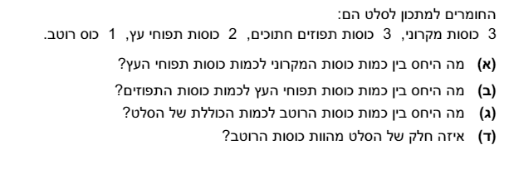

שאלה 3
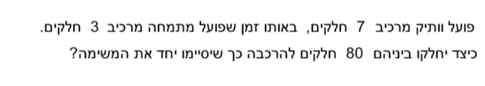

שאלה 4
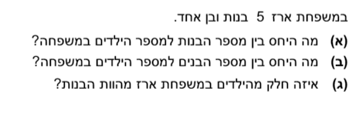

שאלה 5

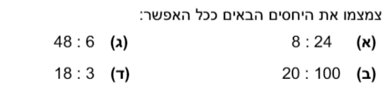

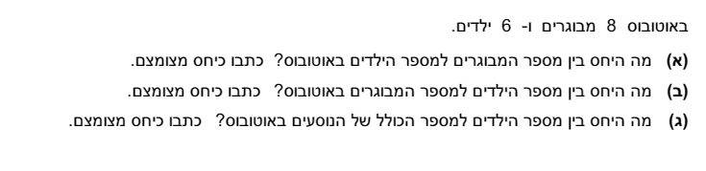

שאלה 7

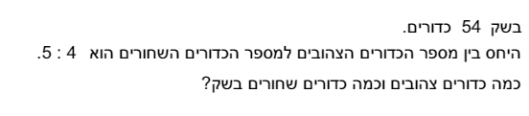

שאלה 8

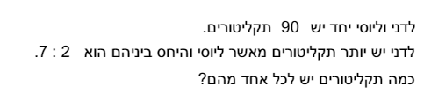

שאלה 9

בכתבה שהתפרסמה בעיתון תוארה התפלגות התושבים במדינת ישראל לפי קבוצות גיל (צעירים, בוגרים וקשישים) בשנים 1955 ו-2006.
לפניכם דיאגרמת העמודות שהופיעה בכתבה.

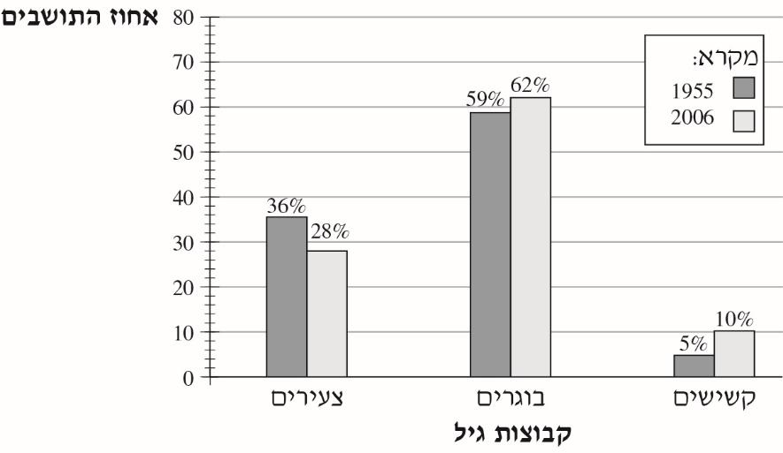

א. סַמנו ליד כל טענה אם היא נכונה או לא נכונה.
 | טענה | נכונה | לא נכונה
1. | אחוז הבוגרים בשנת 1955 היה גדול מ- 60% . | _{1} | _{2}
2. | אחוז הקשישים באוכלוסייה גדל פי 2 משנת 1955 ועד שנת 2006. | _{1} | _{2}
3. | בשנת 2006 היה היחס בין אחוז הצעירים לבין אחוז הקשישים 14 : 5 . | _{1} | _{2}
4. | בשנת 1955 היה אחוז הצעירים גדול פי 3 מאחוז הקשישים. | _{1} | _{2}

שאלה 10
סַמנו את היחס השווה ליחס 3 : 7 .

_{1 } _{6 : 10}
_{2} _{9 : 21}
_{3} _{21 : 35}
_{4} _{30 : 40}

שאלה 11

בבחירות למועצת תלמידים קיבל רן 300 קולות ונעמה קיבלה 500 קולות.
מה היחס בין מספר הקולות שקיבל רן למספר הקולות שקיבלה נעמה?

₁ 5 : 8
₂ 2 : 5
₃ 3 : 8
₄ 3 : 5

שאלה 12

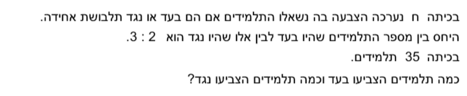

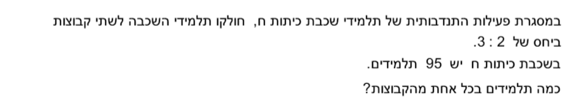
שאלה 13

שאלה 14

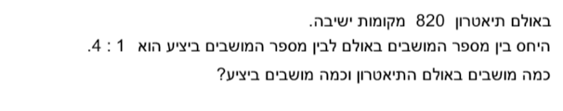

שאלה 15

היום אלעד בן שנתיים ואביו בן 32 .

א. הַשלימו את החסר בטבלה שלפניכם.

 | הגיל של אלעד | הגיל של אביו | היחס בין הגיל של אלעד לגיל של אביו
היום
בעוד 4 שנים

שאלה 16
ארבעה גורים של קנגורו קפצו לאורך שביל של 120 מ'.
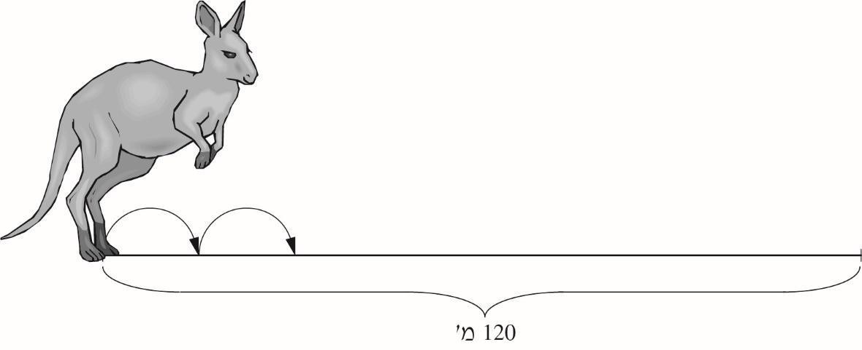
כל קנגורו עבר מרחק קבוע בכל אחת מהקפיצות שלו. מרחק זה היה שונה
מקנגורו לקנגורו.
הדיאגרמה שלפניכם מתארת את מספר הקפיצות שקפץ כל קנגורו לאורך
השביל מתחילתו ועד סופו.
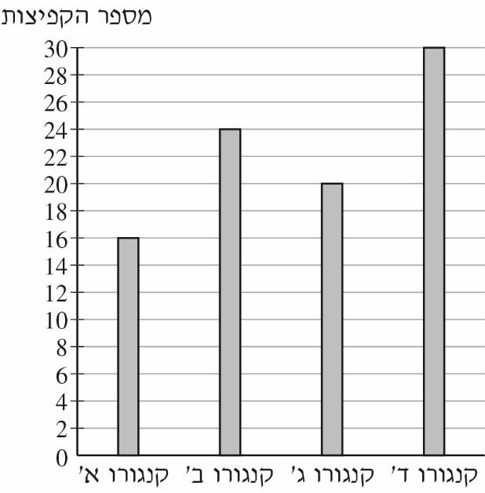
א. איזה קנגורו עבר את המרחק הגדול ביותר בכל קפיצה?
₁ קנגורו א'
₂ קנגורו ב'
₃ קנגורו ג'
₄ קנגורו ד'

ב. סַמנו ב-☒ ליד כל טענה אם היא נכונה או לא נכונה.

 | הטענה | נכונה | לא נכונה
1. | היחס בין מספר הקפיצות שקפץ קנגורו א' למספר הקפיצות שקפץ קנגורו ב' היה 2 : 3 . | ₁ | ₂

שאלה 17

ביממה יש 24 שעות. היחס בין מספר השעות שדניאל יְשֵׁנה ביממה
למספר השעות שבהן היא ערה הוא 1 : 2 .
כמה שעות דניאל יְשֵׁנה ביממה?

תשובה: שעות

שאלה 18
ֹגַה הכינה עוגיות למסיבה.
לפניכם המַתכּוֹן שבו השתמשה נֹגַה להכנת הבצק לעוגיות.

מתכון להכנת בצק לעוגיות
מערבבים בקערה את המצרכים האלה:
2 כוסות קמח
כוס סוכר
כוס חלב
100 גר' חמאה

א. מה היחס בין כמות הסוכר לכמות החלב במתכון של נֹגַה?

_{1} _{2 : 1}
_{2} _{3 : 1}
_{3} _{5 : 2}
_{4} _{3 : 2}

ב. בָּר רצה להשתמש באותו המתכון ולהכין כמות גדולה יותר של עוגיות.
הוא שפך לקערה 3 כוסות קמח.
הַשלימו את הכמויות החדשות ברשימת המצרכים שלפניכם.

3 כוסות קמח
כוס סוכר
כוס חלב
גר' חמאה
שאלה 19
בכיתה ח1 בבית הספר "עלומים" נערך סקר, ובו נשאלו התלמידים אם הם
בעד או נגד תלבושת אחידה בבית הספר.
12 תלמידים השיבו שהם בעד תלבושת אחידה, ו- 27 תלמידים השיבו שהם
נגד תלבושת אחידה.
מה היחס בין מספר התלמידים שהצביעו בעד תלבושת אחידה למספר התלמידים שהצביעו נגד תלבושת אחידה?

₁ 15 : 1
₂
₃ 9 : 4
₄

